Re-Act

Welcome to Edinburgh!

به ایدنبرگ خوش آمدید!
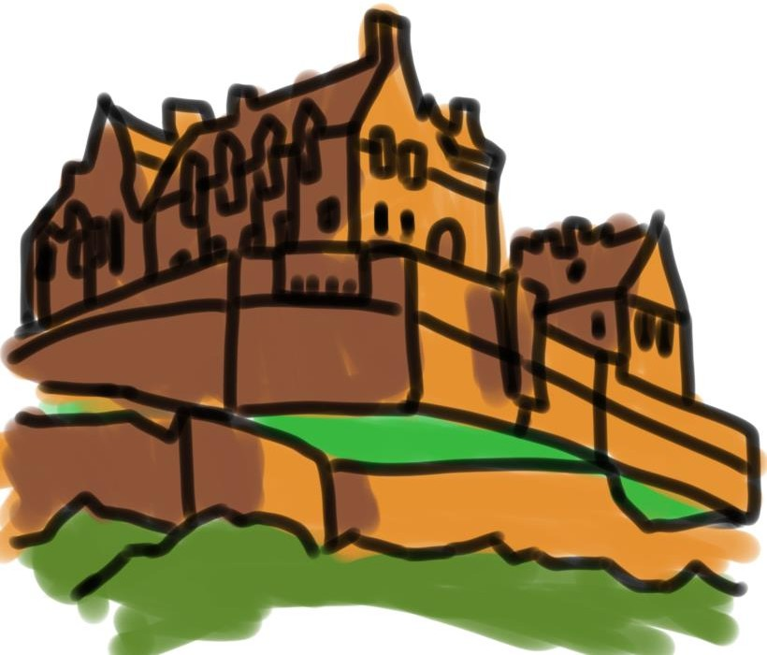

Have fun!
لذت ببرید!

This Book Belongs to:
Name: Age:
Address:

این کتاب مربوط -------------------------------------میباشد
: سن :اسم
: آدرس

Contents فهرست

- The English Alphabet الفبأ انگلیسی

- Scavenger Hunt مسابقه جستجواشیا

- Greetings احوال پرسی

- Family and Friends فامیل و دوستان

- Free things to Visit and Do کار ها وجاهای بازدید رایگان

- Local Wildlife حیات وحش محلی

The English Alphabet
الفبأ انگلسی

Aa Bb Cc Dd Ee Ff Gg Hh Ii Jj Kk Ll Mm
Nn Oo Pp Qq Rr Ss Tt Uu Vv Ww Xx Yy
Zz
سیب Apple
Dog سگ
پنسل Pencil

Activity: Scavenger hunt
Go outside and try to find one object for each letter of the alphabet. Once you have found one, draw it! Some letters have already been done for you.
تمرین : مسابقه جستجوی اشیا
بیرون بروید و برای هر حرف ألفبا یک چیز پیدا کنید.بعد از پیدانمودن شی ، آنرا ترسیم نمایید. بعضی حروف به طور نمونه برایتان انجام شده است.

A | B | C  Cat | D | E | F | G
H | I | J | K | L | M | N
O | P | Q | R | S | T | U    Umbrella
V | W | X | Y | Z


احوال پرسی Greetings
Hello | سلام
Good Morning | صبح بخیر
Good Night | شب به خیر
Goodbye | خدا حافظ
See you soon | به امید دیدار
See you later | به امید دیدار
See you next week | به امید دیدارهفته آینده
See you tomorrow | به امید دیدارفردا
Please | لطفاً
Thank you | تشکر
Thanks a lot | تشکر بسیار زیاد
How are you? | چطور هستی؟
I am fine, thank you | من خوب هستم، تشکر
Good | خوب

Okay | اوكه/ خوب
Not good | خوب نیست
What is your name? | اسم شما چیست؟
My name is | اسم من
His name is | اسم اوبچه
Her name is | اسم او دختر ــــــــ
Excuse me | ببخشید
I am sorry | معذرت میخواهم
؟



Family and Friends

فامیل و دوستان
Mother | مادر
Father | پدر
Brother | برادر
Sister | خواهر
Baby | طفل



Draw your house:خانه خود را ترسیم کنید.

Aunt | خاله/عمه
Uncle | کاکا/ ماما
Cousin | پسر یا دختر کاکا/ماما/خاله/عمه
Granny | مادر کلان
Grandad | پدر کلان



Draw your family: عائلتك ارذم

Niece | ابنة
Niece | ابنة االخت

Nephew | خواهر زاده یا برادر زاده پسر
Niece | خواهر زاده یا برادر زاده دختر
Friend | دوست
Teacher | معلم
Classmate | همصنفی



Draw your school: مکتب تانرا ترسیم کنید.

Free things to visit and do in Edinburgh
سرگرمی ها و جاهای دیدنی رایگان در ایدنبرگ

Take your family outside and tick the box when you visit each of these places. Which one was your favorite?
با فامیل تان به جایهای که در پایین ذکر شده بروید. از هر جاییکه بازدید کردید درخانه خالی علامت بگذارید. کدام ازین جا ها بیشتر مورد علاقه شما بود؟

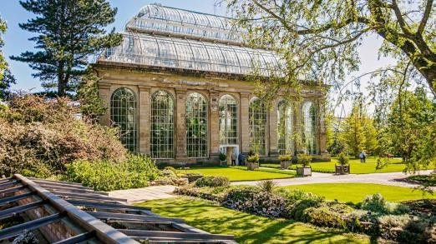Edinburgh Botanic Gardens- Come and enjoy one of the best public gardens in Scotland, the
Royal Botanic Garden Edinburgh. It the home of a beautiful ranges
of plants and wildlife.

باغ گیاه شناسی ایدنبرگ
از یکی از بهترین پارک های عمومی سکاتلند (باغ گیاه شناسی سلطنتی ایدنبرگ) لذت ببرید.اینجا پناهگاه انواع مختلف نباتات و حیات وحش میباشد.
اربوریتم ، ایدنبرگ : آدرس
تیلفون:۰۱۳۱۲۴۸۲۹۰۹

Address: Arboretum Pl, Edinburgh EH3 5NZ
Phone: 0131 248 2909


Phone: 0131 624 6200
Scottish National Gallery
This art gallery allows you to get close some amazing art! Here you can see lots of art made by Scottish
painters, all for free .
Address: The Mound, Edinburgh EH2 2EL
گالری ملی سکاتلندی
این گالری هنری به شما فرصت بازدید هنرهای شگفت انگیزرا میدهد. دراینجا شما میتوانید که بسیاری از نقاشی های هنرمندان سکاتلندی را بطور رایگان تماشا کنید.
آدرس: دموند، ایدنبرگ
شماره تیلفون: ۰۱۳۱۶۲۴۶۲۰۰

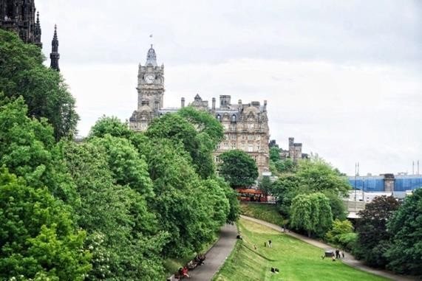Princes Street Park
Princes Street Park is one of the most beautiful parks in Edinburgh. It is a perfect getaway from the noisy city. The park is home to many bushes, shrubs and grass, and is the perfect place to relax and have a picnic.
Address: Princess Street, EH2 2HG
پارک خیابانی پرنسس
پارک خیابانی پرنسس یکی از زیباترین پارک های ایدنبرگ است. با دیدن این پارک روح و روان تانرا از هیایو و سر وصدا شهر آرام کرده میتوانید.
این پارک دارای بته ها ،درختچه ها، وسبزه های زیادی است وبهترین جای برای تفریح و میله میباشد.

آدرس: سرک پرنسس، EH2 2HG

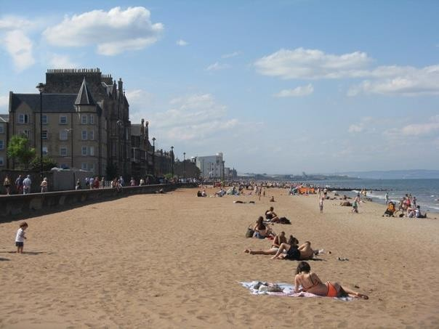
Portobello Beach-
Portobello is a sandy beach east of the city Centre. Many people come here to swim, play in the waves and sunbathe.
Address: 1 Promenade, Edinburgh EH15 2DX Scotland

ساحل پورتوبیلو

پورتوبیلو یک ساحل ریگی است که در شرق سیتی سنتر (مرکز شهر) قرار دارد. بسیاری از مردم برای اب بازی، بازی کردن در امواج و آفتاب دادن درینجا میایند.
آدرس: ۱ پرومینندو، ایدنبرگ
2DX، اسکاتلند EH15

The National Museum of Scotland-
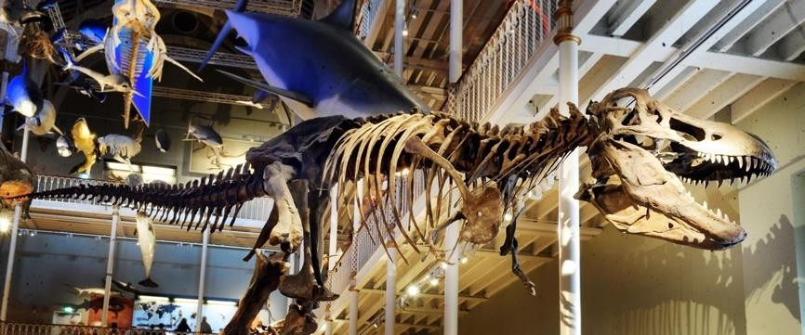A large museum with galleries exploring science, technology, art and history. There lots of things to do and interact with.
میوزیم ملی سکاتلند

میوزیم بزرگ با گالری هایی که در آن علم ، فناوری ، هنر و تاریخ کاوش می شود.

کارهای زیادی برای انجام وگفتگو با مردم وجود دارد

آدرس: سرک چمبر، ایدنبرگ
EH1 1JF

Address: Chambers Street, Edinburgh EH1 1JF
Phone: 0300 123 6789

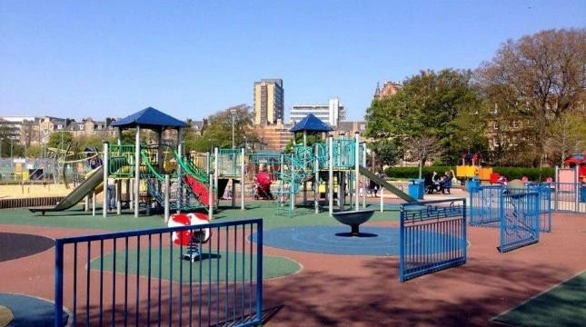The Meadows Park
The Meadows is a big park in to the south of the city Centre. It has lots of open green grass and is surrounded by trees and paths.
There is also a playground.

Address: Melville Dr, Edinburgh EH9 1ND

پارک میدوز
پارک میدوز پارک بزرگی است به طرف جنوب سیتی سنتر. این پارک دارای سبزه های انبوه، راه های باریک برای پیاده روی و دوش میباشد. همچنان دارای پارک برای بازی اطفال هم میباشد.
آدرس: میلوایل ، ایدنبرگ
EH9 1ND

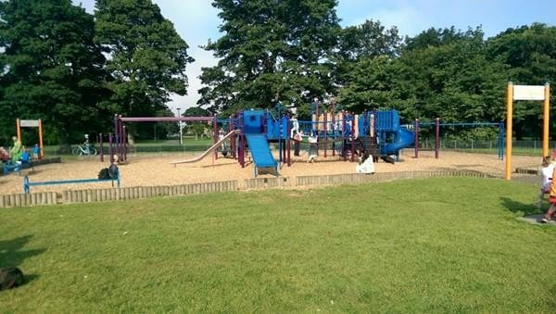Victoria Park
A public park with two fun play areas; a small one for toddlers and a big one for the older children. Lots of green areas and a large path that is perfect for walking or cycling.
Address: Newhaven Road, EH6 5PY
پارک ویکتوریا
این یک پارک عمومی است که دارای دو جای مختلف بازی یکی برای اطفال نوپا ودیگر برای اطفال بزرگتر میباشد. این پارک سر سبز دارای راه مشخص برای پیاده روی و بایسکل سواری میباشد.
آدرس: سرک نیو هیون،
EH6 5PY


حیات وحش محلی Wildlife Local

Go on a walk and tick off any animals that you see. Afterwards, try and draw them!

برای قدم زدن بروید وهر حیوان را که دیدین اینجا علامه را بگذارید. ((
English | Dari | Seen? | Drawing
Fox | روباه
Squirrel | سنجاب
Otter | سمور
Hedgehog | خارپشت
Swan | لگ لگ
Duck | مرغابی
Owl | بوم
Robin | پرنده سینه سرخ


Crow | زاغ
Pigeon | کبوتر
Seagull | مرغ دریایی
Frog | بقه
Worm | کرم
Butterfly | شاه پرک
Bee | زنبور



